Funkcja notatek

Jest to opcja dostępna tylko dla ZALOGOWANYCH użytkowników. Notatki zapisują się w zakładce Twoje notatki w Profilu użytkownika.

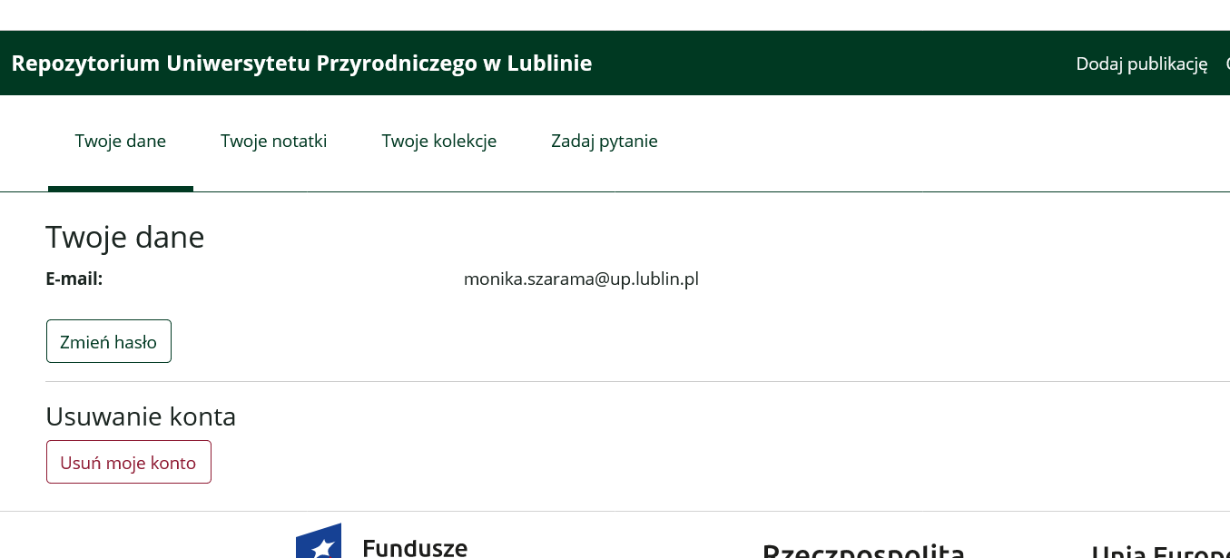

Aby dodać notatkę:
- Zaloguj się na konto użytkownika w Repozytorium, wyszukaj i wyświetl interesujący Cię obiekt.
- Rejestracja i logowanie
- Wyszukiwanie
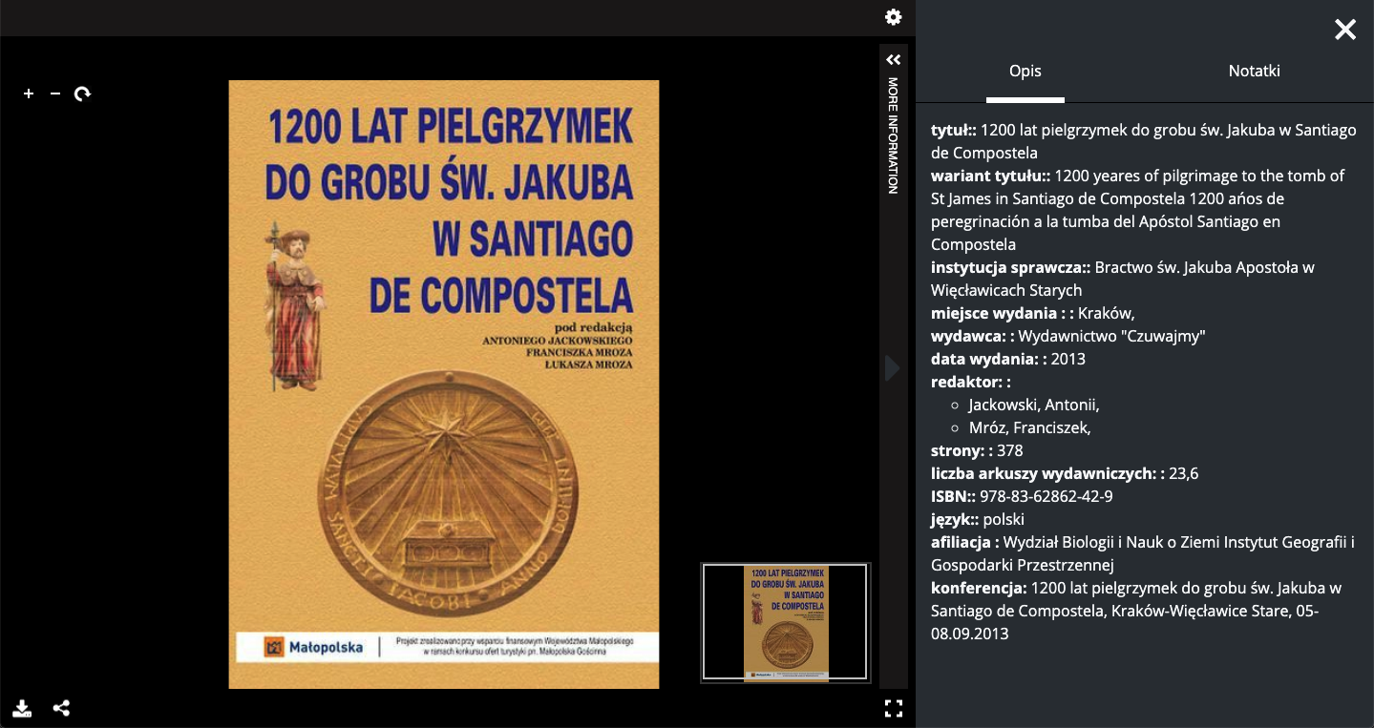

2. Wybierz zakładkę Notatki po prawej stronie.

3. Wprowadź treść i zapisz za pomocą przycisku Zapisz notatkę.

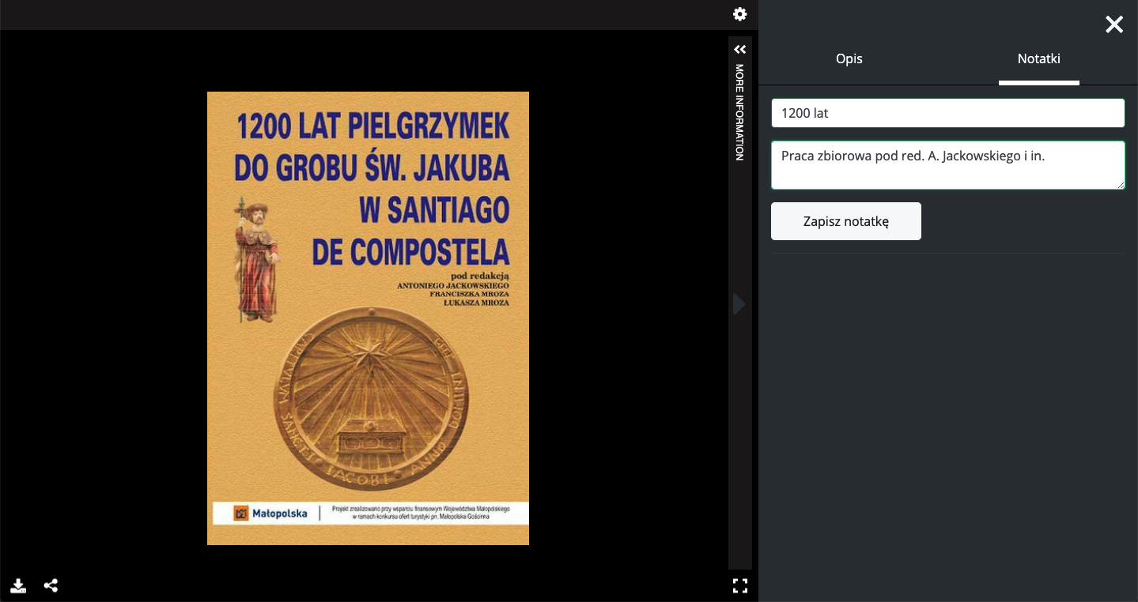

Dodane notatki dostępne są z poziomu zakładki Twoje notatki.

Funkcja kolekcji

Funkcja pozwala na tworzenie własnej kolekcji interesujących pozycji spośród obiektów znajdujących się w Repozytorium.

- Zaloguj się na konto użytkownika Repozytorium i wyszukaj interesujące Cię obiekty.
- Zmień widok listy wyników na układ tabelaryczny.

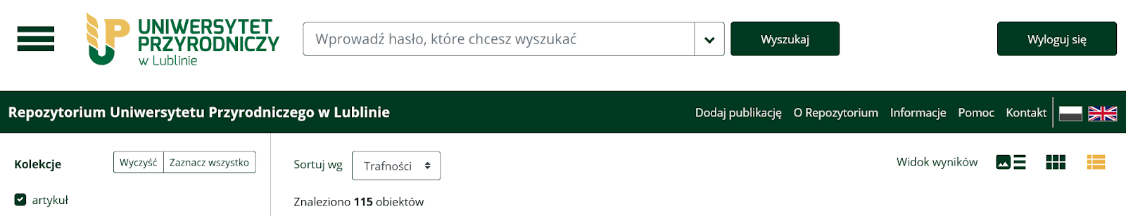

- Zaznacz interesujące Cię pozycje i zaznacz Dodaj do kolekcji.

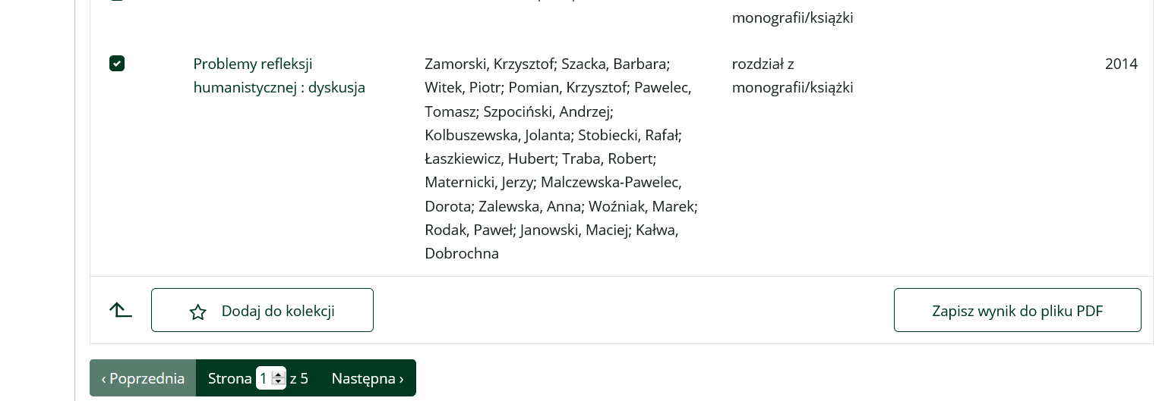

- Wybierz kolekcję do jakiej chcesz przypisać obiekt lub utwórz nową.
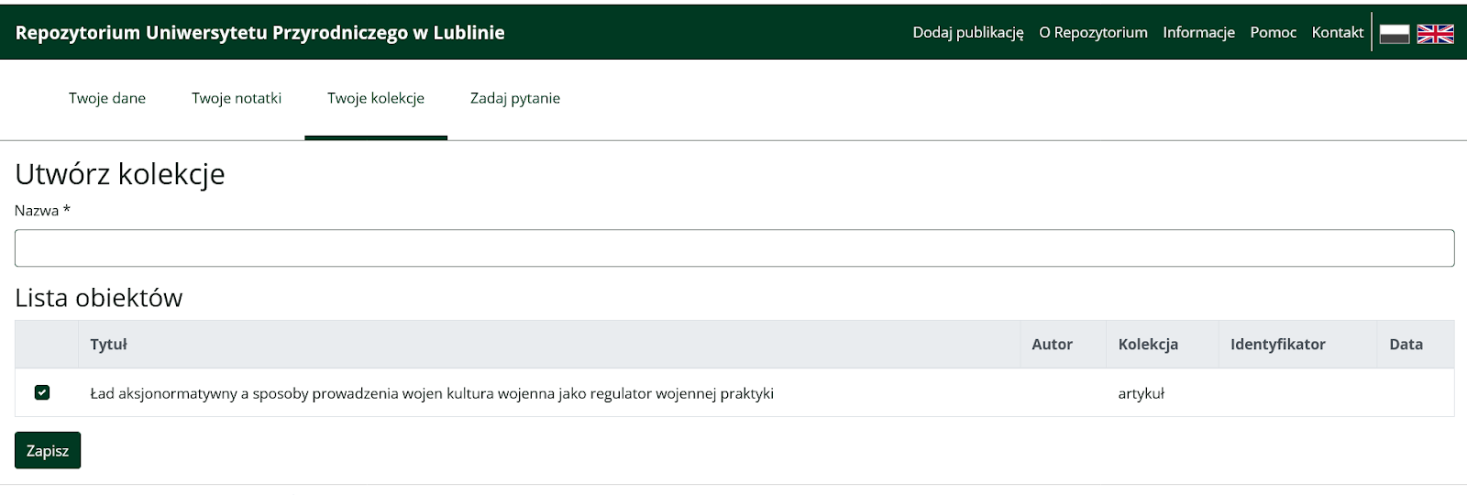

- Utworzone kolekcje zapisują się w zakładce Twoje kolekcje w Profilu użytkownika.

